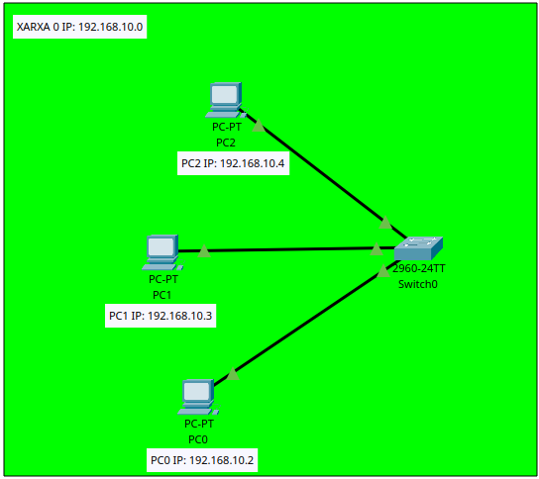
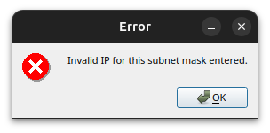
ACTIVITAT 7

INTRODUCCIÓ PRACTICA Packet Tracer

1. Crea un paquet tracer (nom_alumne_A7.pkt) amb una xarxa amb topologia estrella amb un switch central i 3 host . La IP de la xarxa és 192.168.10.0/24
- Inclou captura de la topologia lògica i les IPS dels 3 host

- Què passa si faig servir per a algú host la ip 192.168.10.0 o 192.168.10.255?. Per què?
En ambdós casos rebem el mateix missatge d’error:
Perquè aquestes dues direccions són la de xarxa i la de broadcast, respectivament, així que estan reservades i no es poden assignar a cap host.

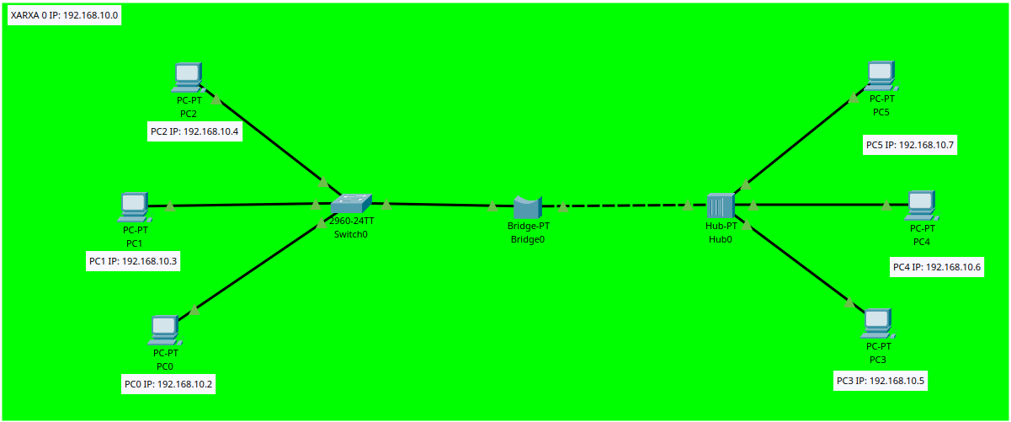
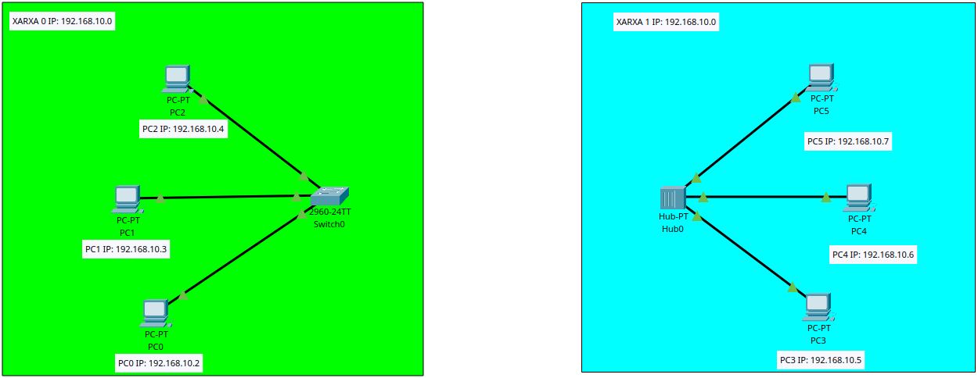
2. Enriqueix el pkt creant una segona xarxa amb topologia estrella i un hub central amb 3 host . Utilitza IPs de la xarxa 192.168.10.0/24 diferents de les utilitzades a l’apartat 1.
- Inclou captura de la topologia lògica

- Fes simulacions al Packet Tracer i digues quina diferència de comportament hi ha entre un switch i un hub? Explica la raó.
El switch emmagatzema les adreces de cada dispositiu així que pot enviar els paquets corresponents al dispositiu correcte, mentre que el hub sempre envia els paquets a tots els dispositius perquè no emmagatzema cap dada.

3. Uneix les xarxes dels apartats 1. i 2 amb un bridge al port 20 del switch i el hub.
- Inclou captura de la topologia lògica

- Arriben els ping entre hosts de la xarxa amb switch i host de la xarxa amb hub? Per què?
Sí, perquè estan connectats.
- Com es comporta un bridge?, com un switch o com un hub?
Sembla ser que el bridge es comporta com un hub.

4.
- Quina utilitat tenen les següents tres comandes: ping IP_host , ping -t IP_HOST i tracert IP_host?
Ping IP_host envia 4 paquets i mesura el temps de resposta.

Ping -t IP_host envia paquets continuament fins que cancel·lem amb CTRL+C i mesura els temps de resposta.

tracert monitoritza la ruta que segueix el paquet des del host on s’executa fins el destí i la mostra amb els temps d’espera entre salts.
- N’Hi ha alguna comanda en Linux amb una funció similar a «tracer»?
Traceroute.

ENTREGA:
- 1 document pdf (alumne_A7.pdf) amb les teves respostes (en blau) als exercicis
- 1 document pkt (alumne_A7.pkt) amb el packet tracer creat

